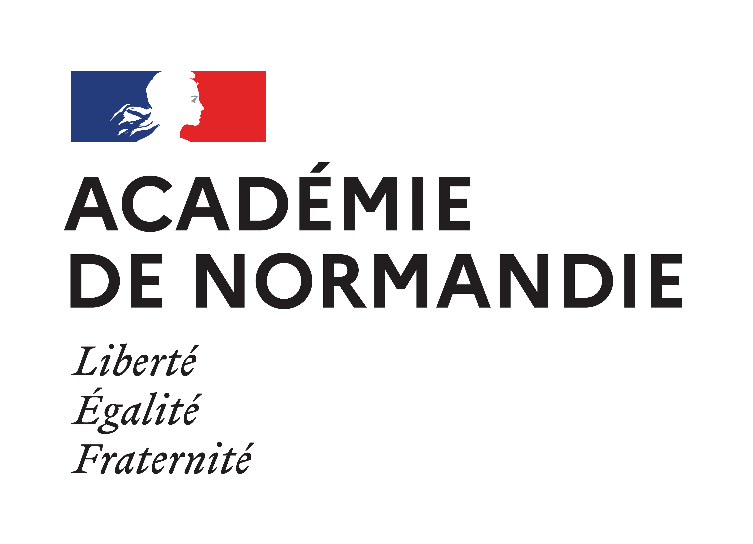

Fiche de partage et mutualisation
Le joli mois de l’Europe
mai 2021

À remplir sous format électronique et retourner à dareic@ac-normandie.fr au plus tard pour le 21 mai 2021

Nom de l’école/ l’établissement : ………………………………………………………………………………………………………………...

Adresse et coordonnées électroniques : ……………………………………………………………………………………………………………………………………

Niveau. Estimation nombre d’élèves et d’adultes impliqués
Intitulé de l’action

Disciplines concernées

Objectifs

Méthodes et activités

Productions

Part du numérique dans l’action
Rayonnement au sein de l’école/ de l’établissement, voire au-delà
Liens éventuels avec établissement partenaire

Acteurs sollicités, ressources utilisées

Bénéfices escomptés

Prolongements envisagés. Remarques éventuelles

